Лабораторна робота №3.
ДОСЛІДЖЕННЯ БІПОЛЯРНИХ ТРАНЗИСТОРІВ
Мета роботи: вивчення принципу дії, основних властивостей та характеристик біполярного транзистора, ознайомлення з його основними параметрами і методикою їх вимірювання.

3.1 Теоретичні відомості
Біполярним транзистором називають напівпровідниковий пристрій з двома дірково-електронними переходами, призначений для підсилення потужності або генерації електричних сигналів, який має три чи більше виводів.
В біполярних транзисторах фізичні процеси визначаються рухом носіїв заряду обох знаків – основних і неосновних. Біполярні транзистори, як це зображено на рисунку 3.1, представляють собою структуру p-n-p чи n-p-n типу, отриману в одному монокристалі напівпровідника. Внутрішня область, що розділяє p-n переходи, називається базою. Зовнішній шар, призначений для інжектування носіїв в базу, називається емітером. Інший зовнішній шар, який призначений для екстракції носії з бази, називають колектором.
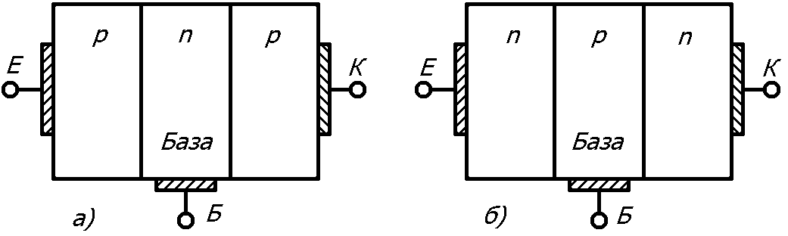

Рисунок 3.1 – Схематичне зображення біполярних транзисторів (а) p-n-p типу та (б) n-p-n типу

На принципових схемах биполярні транзисторі умовно відображаються як показано на рисунку 3.2. На рисунку виводи колекторів позначені літерою «К», виводи емітерів позначені літерою «Е», виводи бази позначені літерою «Б».
В залежності від технології виготовлення розрізняють сплавні та планарні транзистори. Будова цих транзисторів наведена на рисунку 3.3
Частина бази, що знаходиться між емітером и колектором, через яку й проходить основна частина носіїв заряду в активному режимі роботи, називається активною базою. Частина бази, що знаходиться між емітером і виводом бази, яка не увійшла в активну базу, називається пасивною базою, а частина бази, що залишилася та знаходиться за виводом бази називається периферичною базою.
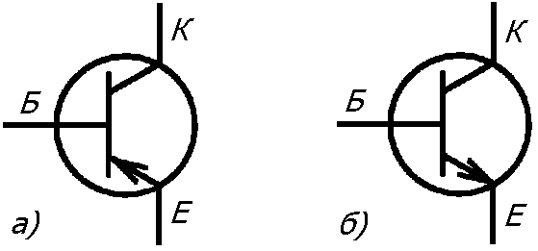

Рисунок 3.2 – Умовні зображення біполярних транзисторів (а) p-n-p типу та (б) n-p-n типу

В сплавних біполярних транзисторах концентрація домішок в області бази незмінна, у планарних транзисторах концентрація домішок в області бази максимальна поблизу емітера та при приближенні до колектора зменшується. У результаті, в базі буде електричне поле навіть без додавання до виводів транзистора напруги. Таким чином, на неосновний носій заряду, що потрапить у область бази планарного транзистора, буде діяти електричне поле, яке викликає рух цього носія до колектора. Тому такі транзистори (планарні) часто називають дрейфовими. У сплавних транзисторах електричне поле у базі, без додавання до виводів транзистора напруги, відсутнє. Дрейфовий рух неосновних носіїв заряду у базі транзистора в цьому випадку також відсутній. Тому сплавні транзистори часто називають бездрейфовими.
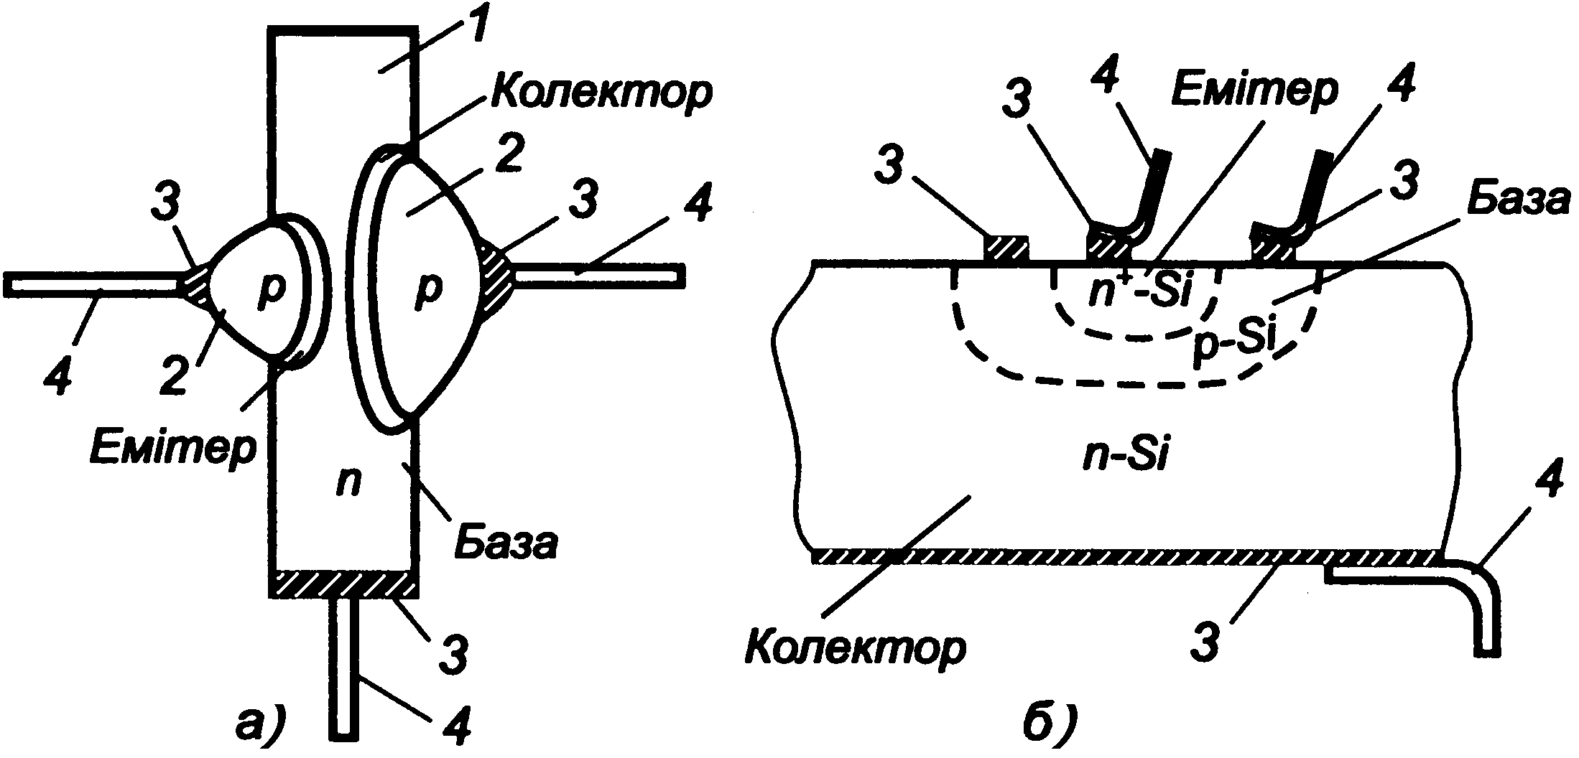

1 – пластина германію n – типу; 2 – індій; 3 – омічний контакт;
4 – виводи
Рисунок 3.3 – Будова біполярних транзисторів: а) сплавний, б) планарний
В електричне коло транзистор вмикають таким чином, що один з його виводів (електродів) є вхідним, другий – вихідним, а третій – спільний для вхідного і вихідного кола, як це зображено на рисунку 3.4. В залежності від того, який електрод є спільним, розрізняють три схеми включання транзисторів:
- зі спільною базою (СБ), вхідній – емітер, вихідній – колектор;
- зі спільним емітером (СЕ); вхідній – база, вихідній – колектор;
- зі спільним колектором (СК), вхідній – база, вихідній – емітер.

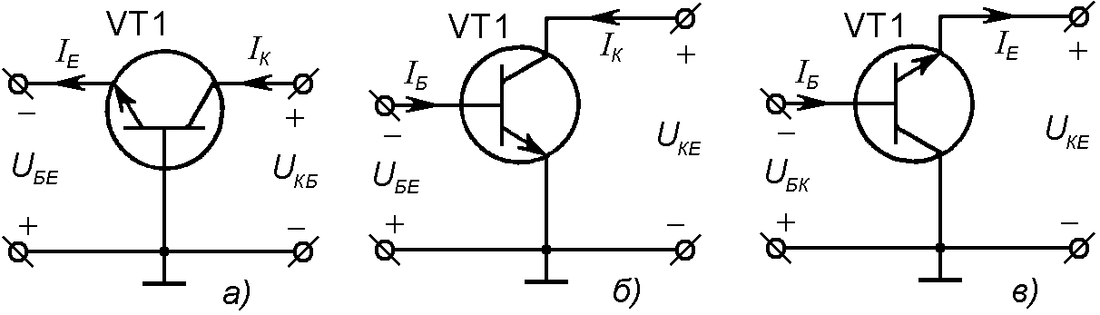

Рисунок 3.4 – Основні схеми включання біполярних транзисторів: а) зі спільною базою, б) зі спільним емітером, в) зі спільним колектором

Кожна схема включення біполярного транзистора, як правило характеризується чотирма сімействами статичних вольт амперних характеристик (ВАХ):
- сімейством вхідних характеристик – залежність вхідного струму від вхідної напруги (I_{ВХ} = f(U_{ВХ}));
- сімейством вихідних характеристик – залежність вихідного струму від вихідної напруги (I_{ВИХ} = f(U_{ВИХ}));
- сімейством характеристик зворотного зв’язку – залежність вхідної напруги від вихідної напруги (U_{ВХ} = f(U_{ВИХ}));
- та сімейством характеристик передачі струму – залежність вихідного струму від вхідного струму (I_{ВИХ} = f(I_{ВХ})).
Перші дві з них є основними. Приклад двох перших сімейств для схеми зі спільним емітером наведені на рисунку 3.5.
При аналітичному розрахунку транзисторних каскадів, який дозволяє провести кількісну оцінку їх параметрів, користуються малосигнальними еквівалентними схемами транзисторів. Ці схеми відображають структурний зв’язок малосигнальних параметрів транзистора в режимі підсилення змінного струму. Малосигнальні параметри є кількісним виразом зв’язку між малими змінами напруг і струмів в лінійній області характеристик транзисторів. Малосигнальні еквівалентні схеми представляють собою лінійні кола і поділяються на 2 групи: еквівалентні схеми, які побудовані з врахуванням фізичних властивостей транзистора, його структури і т. ін. (фізичні еквівалентні схеми, моделі) та еквівалентні схеми, відображаючі властивості транзистора, як активного лінійного чотириполюсника (формальні еквівалентні схеми). Приклади схем заміщення біполярних транзисторів наведені на рисунку 3.6.

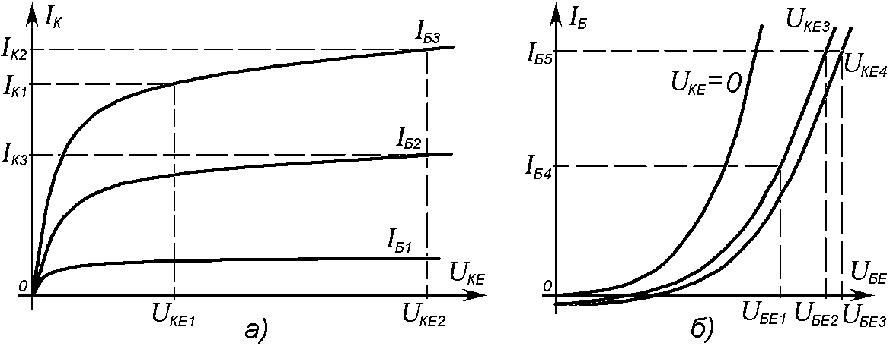

Рисунок 3.5 – Сімейство статичних характеристик для схеми з СЕ:
а) вихідних, б) вхідних

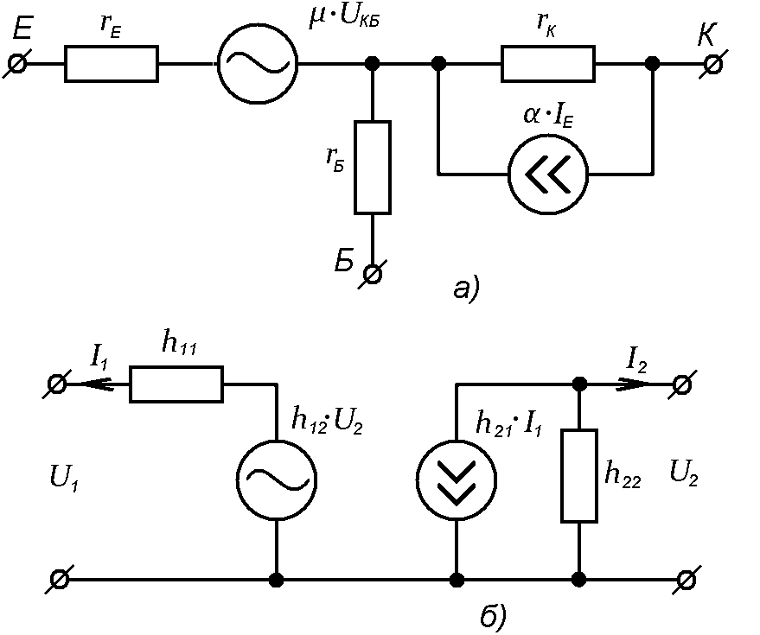

Рисунок 3.6 – Схеми заміщення биполярного транзистора фізична (а) та формальна (б)

Перші еквівалентні схеми характеризуються фізичними параметрами транзистора (власними чи внутрішніми параметрами), а другі параметрами транзистора як чотириполюсника (характеристичними параметрами). Обидві групи малосигнальних параметрів можна використовувати при аналізі транзисторних каскадів, працюючих в активній області (активному режимі).
Характеристичні параметри транзистора можна знайти, якщо формально представити його у вигляді активного лінійного чотириполюсника, а зв’язок між напругою і струмами на його виходах та виходах представити у вигляді системи рівнянь:

U₁ = h₁₁*I₁ + h₁₂*U₂ (3.1)
I₂ = h₂₁*I₁ + h₂₂*U₂

де U₁ – напруга на вході чотириполюсника;
U₂ – напруга на виході чотириполюсника;
I₁ – вхідній струм чотириполюсника;
I₂ – вихідної струм чотириполюсника;
h₁₁ – вхідний опір, якій визначається в режимі короткого замикання на виході транзистора;
h₁₂ – коефіцієнт зворотного зв’язку по напрузі, якій визначається в режимі холостого ходу на вході транзистора;
h₂₁ – коефіцієнт передачі по струму, якій визначається в режимі короткого замикання на виході транзистора;
h₂₂ – вихідна провідність, яка визначається в режимі холостого ходу на вході транзистора.
Значення h-параметра залежить від схеми включення транзистора, тому у позначення відповідного h-параметра обов'язково у якості індексу уводиться найменування схеми включення. Для схеми зі спільним емітером у якості індексу використовується літера «е», для схеми зі спільної базою – літера «б» та для схеми зі спільним колектором – літеру «к».
Наближені значення h-параметрів можна визначити графоаналітичним методом на лінійних ділянках вхідних і вихідних статичних характеристик транзистора. Параметри розраховуються по кінцевим приростам струмів і напруг поблизу робочої точки транзистора, як це показано на рисунку 3.5. В цьому випадку для схеми із спільним емітером справедливі наступні рівняння:

∆U_{БЕ} = h_{11е}*∆I_{Б} + h_{12е}*∆U_{КЕ} (3.2)
∆I_{К} = h_{21е}*∆I_{Б} + h_{22е}*∆U_{КЕ}

де 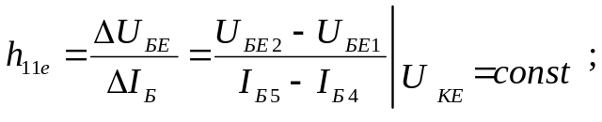
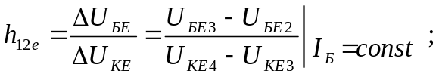

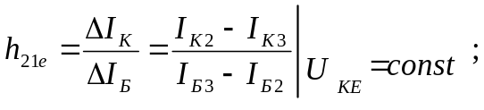

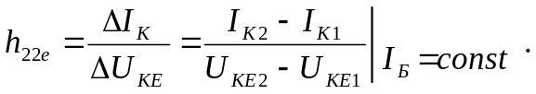

Зв’язок між h-параметрами біполярного транзистора та фізичними параметрами виражається наступними рівняннями:

r_{е} = h_{11б} – (1 – h_{21б})*(h_{12б} / h_{22б}) = h_{12е} / h_{22е} ; (3.3)

r_{б} = h_{12б} / h_{22б} = h_{11е} – (1 + h_{21е})*(h_{12е} / h_{22е}) ; (3.4)

r_{к} = 1/h_{22б} = (1 + h_{21е}) / h_{22е} ; (3.5)

µ_{ек} = h_{12б} = h_{11е} * h_{22е}. / (1 + h_{21е}) – h_{12е} ; (3.6)

α = h_{21Б}.= h_{21е} / (1 + h_{21е}). (3.7)

β = h_{21б} / (1 – h_{21б}) = h_{21е}. (3.8)

3.2 Підготовка до роботи
1. Користуючись рекомендованою літературою, конспектом лекцій, методичними вказівками, вивчити призначення, принцип дії і основні параметри досліджуваного транзистору.
2. Користуючись літературою [1], вивчити методику зняття сімейств статичних характеристик в пакеті "TINA". При виканні лабораторної роботи n-p-n транзистори з пакету "TINA" для кожної бригади обираємо згідно наведеному нижче списку:

1 бригада – 2N1566
2 бригада – 2N1613
3 бригада – 2N1711
4 бригада – 2N1893
5 бригада – 2N2102
6 бригада – 2N2218

3.3 Проведення дослідження
1. Для дослідження вхідних характеристик транзистора для схеми з СЕ зберемо схему наведену на рисунку 3.7. В якості транзистора Т1 використовуємо "свій" транзистор, вказаний в пункті 3.2. В якості об'єкта керування виберемо джерело живлення VS1 (через пункти меню "Анализ – Объект управления"). У меню "Контроль объекта выделения" (рис. 3.8), що відкрилося, встановлюємо наступні параметри: "Начальное значение" рівним "0", "Конечное значение" - 30, "Количество случаев" - 4.
2. Вибираємо пункти меню "Анализ – Анализ постоянного тока – Переходные характеристики постоянного тока..." У діалоговому вікні (рис. 3.9) встановлюємо параметр "Начальное значение" рівним "0", параметр "Конечное значение" рівним 2 мА, а параметр "Количество точек" рівним 1000. У якості вхідної змінної "Ввод" виберемо джерело струму IS1. В результаті отримаємо вхідні характеристики біполярного транзистора для схем СЕ. За цими характеристиками, використовуючи курсори "a" и "b", можна знайти дані, що необхідні для визначення h параметрів транзистора (більш детальніше див. Обробка результатів, пункт 3.4).

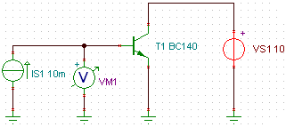

Рисунок 3.7 – Схема для дослідження вхідних характеристик (СЕ)

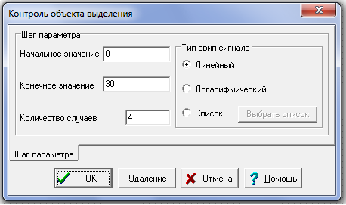

Рисунок 3.8 – Вікно для настройки багатоваріантного аналізу

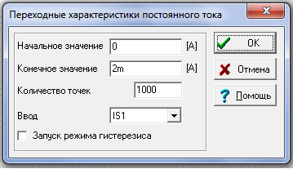

Рисунок 3.9 – Вікно меню "Переходные характеристики постоянного тока"

Приклад вхідних характеристик із включеними курсорами "a" і "b" наведений на рисунку 3.10.

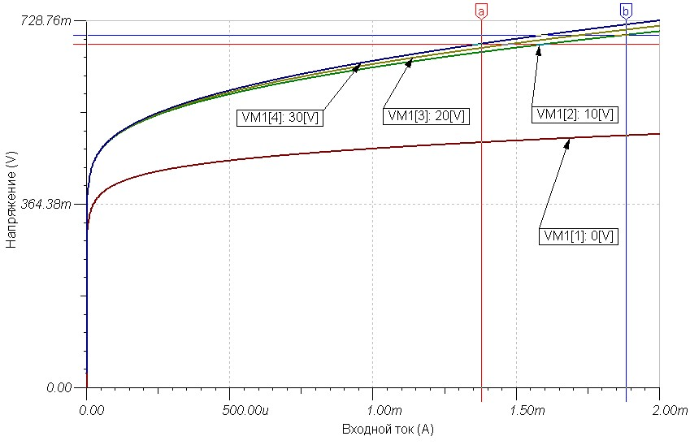
Рисунок 3.10 – Приклад вхідних характеристик для схеми СЕ

3. Для дослідження вихідних характеристик біполярного транзистора у схемі із спільним емітером зберемо схему, що наведена на рисунку 3.11. В якості об’єкта управління виберемо джерело струму IS1. У меню "Контроль объекта выделения" (рис. 3.8) встановлюємо "Начальное значение" рівним "0", "Конечное значение" – 2 мА, а "Количество случаев" – 6.
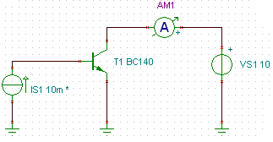

Рисунок 3.11 – Схема для дослідження вихідних характеристик (СЕ)

4. Вибираємо пункти меню "Анализ – Анализ постоянного тока – Переходные характеристики постоянного тока..." У діалоговому вікні (рис. 3.9) встановлюємо "Начальное значение", що дорівнює "0", "Конечное значение" – 30 В, "Количество точек" 1000. У якості вхідної змінної "Ввод" виберемо джерело VS1. В результаті отримаємо вихідні характеристики біполярного транзистора для схем СЕ. За цими характеристиками, використовуючи курсор "a" і "b", можна знайти дані, що необхідні для визначення h параметрів транзистора (див. Обробку результатів, пункт 3.4).
Для більш детального вивчення характеристик на початковій ділянці "Конечное значение" в діалоговому вікні (рис. 3.9) при вивченні вихідних характеристик можна вибирати менше 30 В. Приклад сімейства вихідних характеристик для діапазону змін вихідних напруг від 0 до 5 В наведений на рисунку 3.12
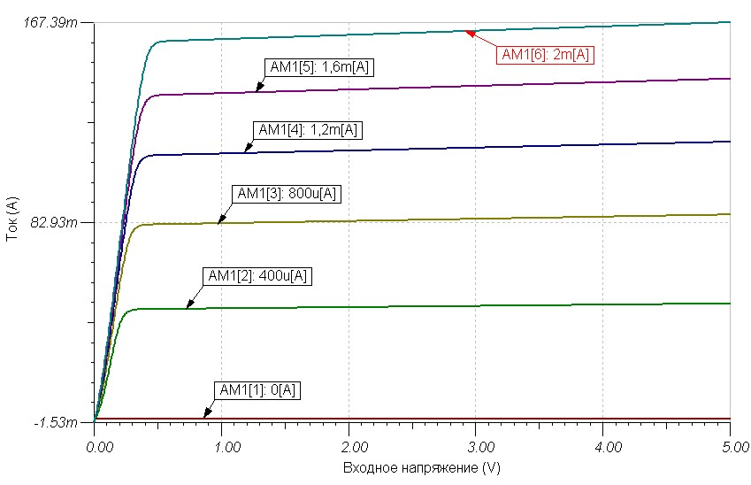
Рисунок 3.12 – Приклад вихідних характеристик для схеми СЕ

5. Для дослідження вхідних характеристик транзистора у схеми зі спільною базою зберемо схему, що наведена на рисунку 3.13. В якості об’єкта управління виберемо джерело живлення VS1. У меню "Контроль объекта выделения" (рис. 3.8) встановлюємо "Начальное значение" рівним "0", "Конечное значение" – 30, "Количество случаев" – 4.

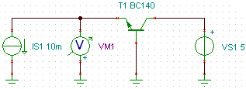

Рисунок 3.13 – Схема для дослідження вхідних характеристик (СБ)

6. Для побудови вхідних характеристик вибираємо пункти меню "Анализ – Анализ постоянного тока – Переходные характеристики постоянного тока..." У діалоговому вікні (рис. 3.9) встановлюємо "Начальное значение", що дорівнює "0", "Конечное значение" – 100 мА, "Количество точек" 1000. У якості вхідної змінної "Ввод" виберемо джерело струму IS1. В результате отримаємо вхідні характеристики біполярного транзистора для схем СЕ (рис. 3.14). За цими характеристикам, використовуючи курсор "a" и "b", можна знайти дані, що необхідні для визначення h параметрів транзистора для даної схеми (див. Обробку результатів, пункт 3.4).

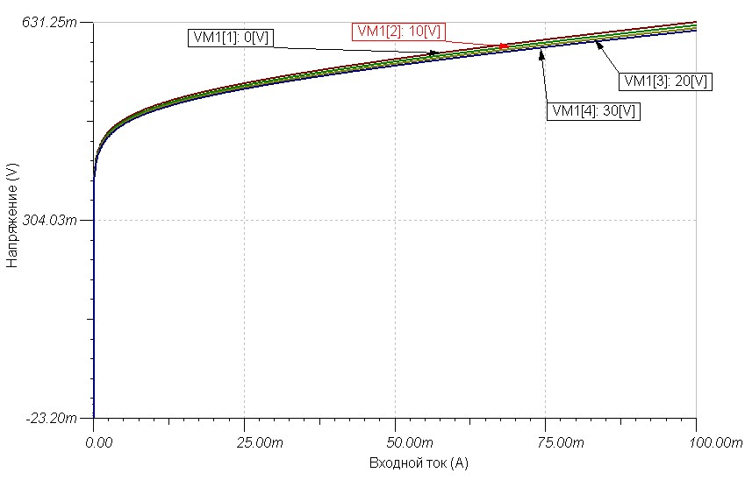
Рисунок 3.14 – Приклад вхідних характеристик для схеми СБ

7. Для дослідження вихідних характеристик біполярного транзистора у схемі із загальною базою зберемо схему, що наведена на рисунку 3.15. В якості об’єкта управління виберемо джерело струму S1. У меню "Контроль объекта выделения" (рис. 3.8) встановлюємо "Начальное значение" рівним "0", "Конечное значение" – 100 мА, "Количество случаев" – 6.

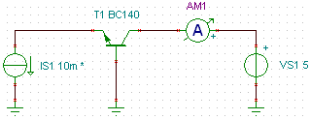

Рисунок 3.15 – Схема для дослідження вихідних характеристик (СБ)

8. Для побудови вихідних характеристик вибираємо пункти меню "Анализ – Анализ постоянного тока – Переходные характеристики постоянного тока...". У діалоговому вікні (рис. 3.9) встановлюємо параметр "Начальное значение" рівним мінус 2 В, "Конечное значение" – 30 В, "Количество точек" 1000. В якості вхідної змінної "Ввод" виберемо джерело VS1. В результаті отримаємо вихідні характеристики біполярного транзистора для схем ОБ (рис. 3.16). За цими характеристиками, використовуючи курсор "a" і "b", можна знайти дані, що необхідні для визначення h параметрів транзистора для даної схеми (див. Обробку результатів, пункт 3.4).
Для більш детального вивчення характеристик на початковій ділянці "Конечное значение" в діалоговому вікні (рис. 3.9) при вивченні вихідних характеристик можна вибирати менше 30 В. Вид отриманих характеристик можна змінювати через пункт меню "Свойства ..." відповідних осей. Приклад сімейства вихідних характеристик для схеми зі спільною базою з виконаними змінами наведений на рисунку 3.16.

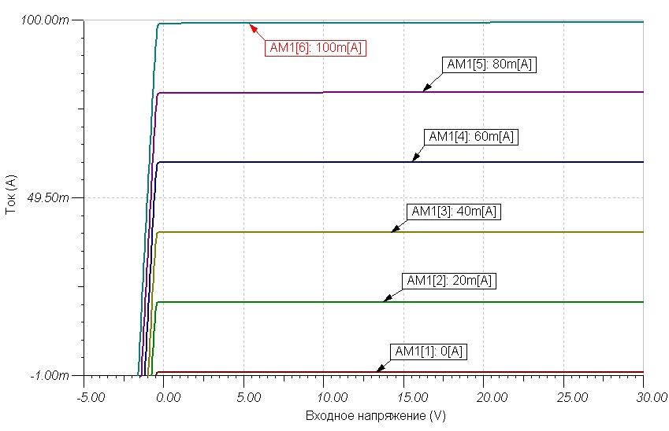
Рисунок 3.14 – Приклад вихідних характеристик для схеми СБ

3.4 Обробка результатів
1. За сімействами статичних характеристик, для схем СЕ та СБ знайти h параметри (див. приклад на рисунку 3.5) для обох схем. При розрахунку параметрів перший студент у списку бригади використовує вихідну характеристику для максимального та найближчого до максимального значення вхідного струму, другий член бригади – для середнього та найближчого до середнього значення вхідного струму, а третій – для мінімального та найближчого до мінімального (відмінних від нуля) значень вхідного струму. Отримані значення h параметрів звести в таблицю 3.1.
2. Навести в звіті графіки сімейств статичних характеристик з положенням курсорів для визначення напруг і струмів, які використовувалися при визначенні h параметрів.
3. Для схем СЕ та СБ розрахувати значення фізичних параметрів r_{е}, r_{б}, r_{к}, µ_{ек},а також коефіцієнтів α та β. Звести отримані дані у таблицю 3.2. Порівняти між собою параметри, які отримані для схем СЕ та СБ.
4. З технічної документації на прилади, які досліджуються, знайти h параметри транзисторів для схеми з СЕ. Звести знайдені значення в таблицю 3.1.
5. За знайденими з довідкової документації h параметрам визначити значення фізичних параметрів r_{е}, r_{б}, r_{к}, µ_{ек},а також коефіцієнтів α та β. Порівняти розраховані та довідникові значення. Звести усі отримані дані у таблицю 3.2. Порівняти розраховані та довідникові значення параметрів.
6. За результатами виконання лабораторної роботи зробити звіт та висновки по даній лабораторній роботі.

Таблиця 3.1 – Розраховані та довідникові значення h параметрів транзистора

Схема | h₁₁, Ом | h₁₂ | h₂₁ | h₂₂, См
СЕ розрахункове значення
СБ розрахункове значення
СЕ довідкове значення

Таблиця 3.2 – Розраховані та довідникові значення фізичних параметрів транзистора

Схема | r_{е}, Ом | r_{б,} Ом | r_{к,} Ом | µ_{ек} | α | β
СЕ розрахункове значення
СБ розрахункове значення
СЕ довідкове значення

3.5 Рекомендована література
- Алехин В. А. Электротехника и электроника. Компьютерный лабораторный практикум в программной среде TINA-8 : учеб. пособ. для вузов / В. А. Алехин. – Москва : Горячая линия - Телеком, 2014. - 208 с.: ил.
- Руденко В.С., Основы промышленной электроники / В. С. Руденко, В. И. Сенько, В. В. Трифонюк. – Киев : Вищая школа, 1985. - 400 с.
- Степаненко И.П. Основы теории транзисторов и транзисторных схем / И. П. Степаненко. – Москва : Энергия, 1977.
- Пасынков В.В. Полупроводниковые приборы / В. В. Пасынков, Л. К. Чиркин. – Москва : Высшая школа, 1987
- Электронные приборы : учеб. для вузов / В. Н. Дулин, Н. А. Акаев, В. П. Дюмин и др.; под ред. Г. Г. Шишкина. – Москва : Энергоатомиздат, 1989.

